Grosswetterlagen (GWL) über Mitteleuropa

Worum geht es?
Untersucht man Wetterlagen in Europa über längere Zeiträume (mehrere Jahre), so stellt man fest, dass charakteristische Merkmale (Druckverteilung, Wind usw.) oft über mehrere Tage erhalten bleiben. Man nennt solche grossräumige, länger andauernde Wettersituationen Grosswetterlagen (GWL). Es handelt sich also um Wetterlagen die sich in der Region während eines mehrtägigen Zeitraumes nicht wesentlich ändern und immer wieder auftreten. Man erkennt sie an der Druckverteilung (Isobaren) in den Wetterkarten.

Typisch für Grosswetterlagen sind:
- Luftdruckverteilung (z.B. Hochdruck über östlichem Mittelmeer, Tief über Irland)
- Windrichtungen und -stärke (z.B. stürmischer Nordwestwind)
- Luftmassen (z.B. feuchte, milde Luft dringt vom Südatlantik in den Alpenraum)

Aus diesen Faktoren, die sich alle recht gut aus den Isobaren in den Wetterkarten ablesen lassen, ergibt sich als "Fazit" der Wettereinfluss auf ein bestimmtes Gebiet (z.B. Schweiz).
In dieser Aufgabe geht es darum, die für die Schweiz wichtigen Grosswetterlagen zu erkennen und die daraus folgenden Wetterkonsequenzen logisch abzuleiten. Für Mitteleuropa lassen sich etliche Grosswetterlagen unterscheiden, und es gibt auch verschiedene z.T. recht komplizierte Systematiken. Für die Analyse der abgebildeten Wetterkarten vereinfachen wir etwas und beschränken uns auf folgende sechs „klassische“ Grosswetterlagen, welche das Wetter in der Schweiz massgeblich beeinflussen:

- Nordwetterlage (Nordföhn) (Winde wehen vorwiegend aus nördlicher Richtung)
- Westwetterlage (Winde wehen vorwiegend aus westlicher Richtung)
- Ostwetterlage (Bise) (Winde wehen vorwiegend aus östlicher Richtung)
- Südwetterlage (Südföhn) (Winde wehen vorwiegend aus südlicher Richtung)
- Tiefdrucklage (flache Druckverteilung) (eher windstill, tiefer Luftdruck)
- Hochdrucklage (eher windstill, hoher Luftdruck)

Allgemeines
Lösen Sie die folgenden Aufgaben mit Ihrer Banknachbarin. Zeit: ca. 20 Minuten. Wir besprechen die Lösungen kurz.

Aufgabe
Auf dem Arbeitsblatt sind die beschriebenen 6 Grosswetterlagen abgebildet. Es geht darum, dass Sie anhand dieser Wetterkarten die richtige Grosswetterlage erkennen und interpretieren. Beschreiben Sie auf einem separatem Blatt die Wetterlagen nach folgendem Schema:

Wetterlage: ?

- Druckverteilung (allgemeine Lage)
–> welche Luftdruckverhältnisse herrschen über der Schweiz (hoch, tief, flach)
- Windrichtung und -stärke
–> welche Windverhältnisse herrschen über der Schweiz (Himmelsrichtung, Stärke)
- Luftmassen
–> welche Luftmassen liegen über der Schweiz (trocken/feucht, kalt/warm)?
- Wettereinfluss für die Schweiz (Achtung, Jahreszeiten beachten!)
–> Niederschläge (Art & Menge, z.B. Regen, Schnee, Hagel ...)
–> Temperatureinfluss (mild, kühl, heiss, kalt)
–> Besonderes (Unterschiede Nordschweiz/Südschweiz, Gewitter, Hochnebel, Tagesgang)

Wichtig:
–> Die Wetterlage und der Wettereinfluss bezieht sich immer auf die Schweiz
–> Die Wetterlage hat je nach Jahreszeit (Winter/Sommer) andere Einflüsse (Schnee/Regen oder mild/kühl)
–> Gewisse Wetterlagen können sich sehr unterschiedlich in der Nord- bzw Südschweiz auswirken
Arbeitsblatt: 6 Wetterkarten
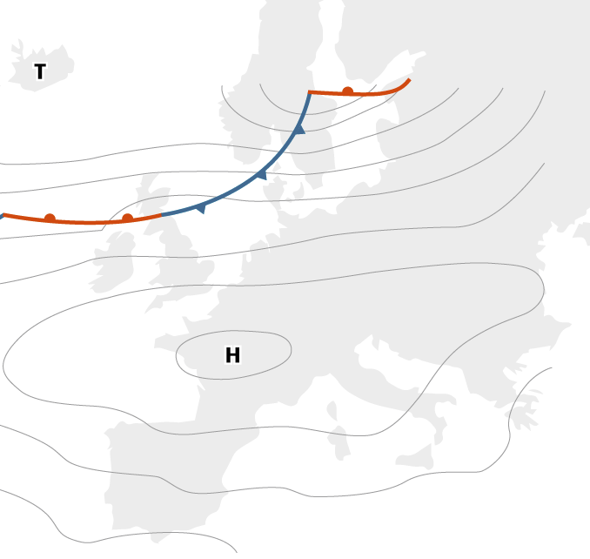 | 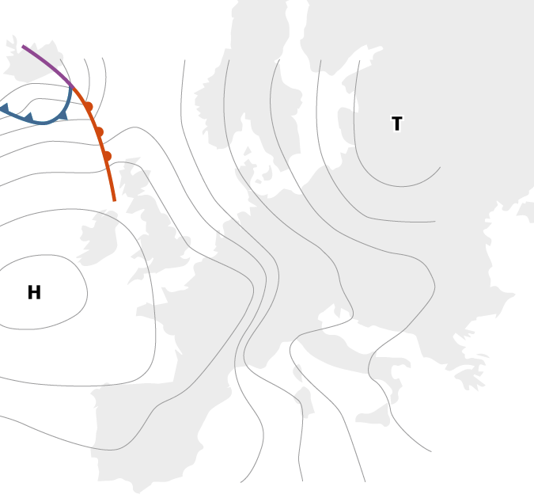
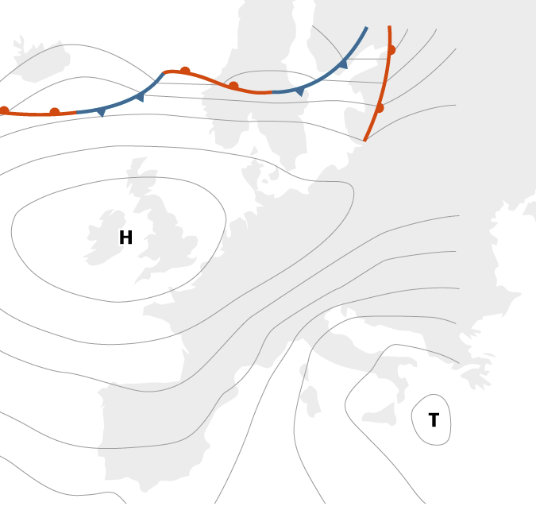 | 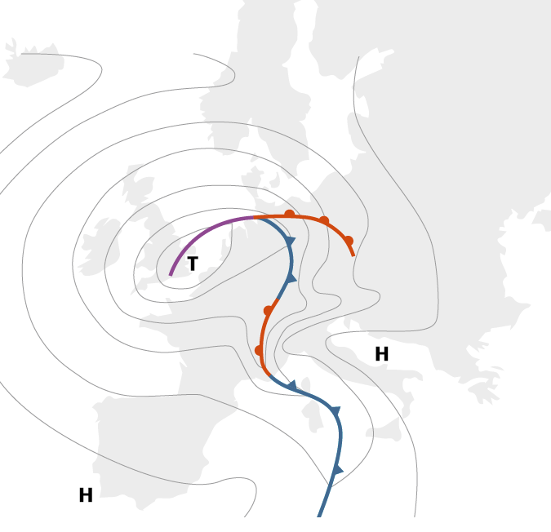
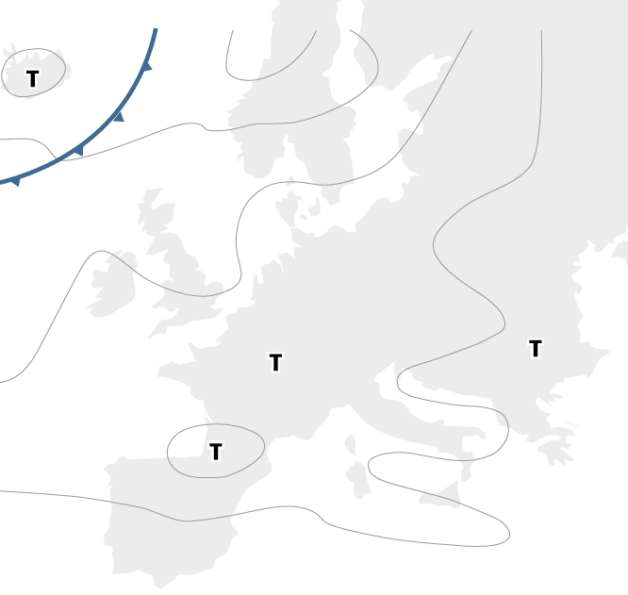 | 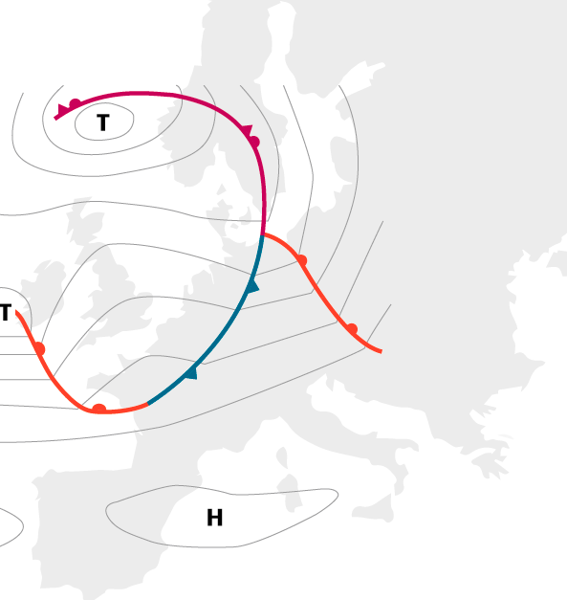

Wetterlage: Hochdrucklage
Druckverteilung (allgemeine Lage)
Über der Schweiz herscht ein Hoch
Windrichtung und -stärke
Es herscht überwiegend Windstille
Luftmassen
Die Luftmassen bleiben über der Schweiz
Wettereinfluss für die Schweiz
Ausgesetuzt der Temperatur der Jahreszeit

Wetterlage: Nordwetterlage
Druckverteilung (allgemeine Lage)
Über der Schweiz liegt ein grosses Druckgefälle
Windrichtung und -stärke
Der Wind kommt von norden nach süden und ist sehr stark
Luftmassen
Trockene und klte Luft -> Polarluft
Wettereinfluss für die Schweiz
Tiefe Temperaturen mit wenig niederschlag in der Nordschweiz

Wetterlage: Ostwetterlage
Druckverteilung (allgemeine Lage)
Über der Schweiz herst ein grosses Druckgefälle über den Längengrad
Windrichtung und -stärke
Der Wind kommt aus dem Osten und ist recht stark
Luftmassen
Der Wind ist kalt und trocken -> Kontinentalluft
Wettereinfluss für die Schweiz (Achtung, Jahreszeiten beachten!)
Es wird kalt mit wenig niederschlag in der Nordschweiz

Wetterlage: Südföhn
Druckverteilung (allgemeine Lage)
Über der Schweiz liegt ein enormes Druckgefälle
Windrichtung und -stärke
Der Wind kommt vom Süden als der bekante Föhn
Luftmassen
Die Luftmassen sind im Süden warm und feucht und im Norden der schweiz trocken
Wettereinfluss für die Schweiz (Achtung, Jahreszeiten beachten!)
Dies verursacht auf der Südseite der Schweiz warme niederschläge und im Norden nur trockene und warme Verhältnisse

Wetterlage: Tiefdruck
Druckverteilung (allgemeine Lage)
Der Luftdruck ist sehr flach und liegt in einem Tief
Windrichtung und -stärke
Es ist Windstill
Luftmassen
Die Luftmassen zirklulieren nicht
Wettereinfluss für die Schweiz (Achtung, Jahreszeiten beachten!)
Die Schweiz ist den Temperaturen ausgeliefert

Wetterlage: Westwetterlage
Druckverteilung (allgemeine Lage)
Windrichtung und -stärke
–> welche Windverhältnisse herrschen über der Schweiz (Himmelsrichtung, Stärke)
.....
Luftmassen
–> welche Luftmassen liegen über der Schweiz (trocken/feucht, kalt/warm)?
–> Ozeanische, Kontinentale, Tropik-, Polarluft?
.....
Wettereinfluss für die Schweiz (Achtung, Jahreszeiten beachten!)
–> Niederschläge (Art & Menge, z.B. Regen, Schnee, Hagel ...)
–> Temperatureinfluss (mild, kühl, heiss, kalt)
–> Besonderes (Unterschiede Nordschweiz/Südschweiz, Gewitter, Hochnebel, Tagesgang)
.....

